抚顺市政府

缺失3月往后的资讯

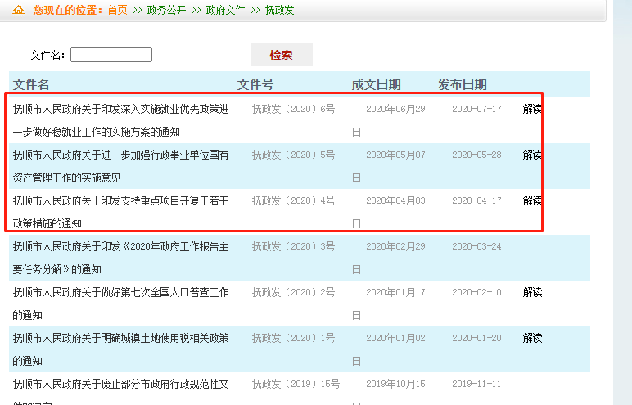

辽阳市政府

Id=1595728 content后缀“我要纠错”

湖州市政府

Content后缀“附件下载”

铜陵市政府

Content后缀“【我要纠错】。。。。扫一扫手机打开当前页”

铜陵市发改委

Id= 1583883 title=“error:办公室”

福州市政府

Content后缀“附件下载“

福州市发改委

Content后缀“附件下载“

景德镇市政府

很多content都有乱码

九江市政府

Content后缀“关联导读“

宜春市政府

Content后缀

六盘水市政府

空

遵义市政府

Content后缀“扫一扫在手机打开当前页面“

宝鸡市政府

Content后缀“关闭 打印“

宝鸡市发改委

Id= 2262457 title = ‘error:机构设置”

白银市发改委

空

定西市政府

News_type=’>部门文件’

银川市政府

Content后缀“附件：扫一扫在手机打开当前页“